Министерство науки и высшего образования Российской Федерации

Федеральное государственное бюджетное образовательное учреждение высшего образования

«КУБАНСКИЙ ГОСУДАРСТВЕННЫЙ УНИВЕРСИТЕТ»

(ФГБОУ ВО «КубГУ»)

Факультет компьютерных технологий и прикладной математики

Кафедра информационных технологий

ОТЧЕТ

О выполнении лабораторной работы № 1

По дисциплине «Администрирование в Linux»

Выполнил: ст. гр. 4ИТ/2

Хижний Евгений

Проверил:

Прутский А.С.

Краснодар

2021

Лабораторная работа №1.

Цель: развернуть операционную систему семейства Linux при помощи средств виртуализации (Рекомендация Ubuntu + VMWare workstation).

Ход работы

1. Скачать и установить VMVare workstation;
2. Скачать образ Ubuntu;
3. Развернуть Ubuntu при помощи VMVare workstation.

# Скачать и установить VMVare workstation

Переходим по ссылке: <https://www.vmware.com/ru/products/workstation-player.html>. Скачиваем установочник VMWare workstation player.

Открываем установочник, нажимаем «Next».

Внимательно читаем лицензионное соглашение и принимаем, если согласны, нажимаем «Next».

Выбираем папку для установки, устанавливаем драйвер для клавиатуры, добавляем Workstation console tools в PATH, нажимаем «Next».

Не проверяем обновления перед стартом и не присоединяемся к программе поддержке пользователей, нажимаем «Next».

Создаем иконку на рабочем столе, нажимаем «Next».

Начинаем установку, нажимая «Install» и ждем окончания загрузки.

Загрузка закончилась, нажимаем «Finish», программа предложит перезагрузить компьютер, соглашаемся и перезагружаем.

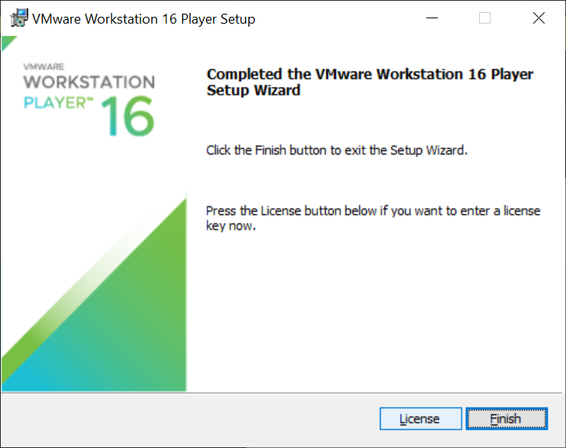

На этом установка VMWare workstation player завершенна.

# Скачать образ Ubuntu

Переходим по ссылке: <https://ubuntu.com/#download>, нажимаем пункт меню download, выбираем Ubuntu Desctop версии 20.04 с долгой поддержкой (LTS).

# Развернуть Ubuntu при помощи VMVare workstation

Открываем VMVare workstation, нажимаем «Create a New Virtual Machine».

Выбираем пункт установить ОС позже, нажимаем «Next».

Выбираем ОС Linux, версию Ubuntu, нажимаем «Next»

Вводим название ОС, выбираем расположение файла, нажимаем «Next».

Выбираем размер ОС, разбиваем диск на несколько файлов, нажимаем «Next».

Проверяем настройки ОС, необходимо кастомизировать «железо».

Выбираем 4Гб оперативеной памяти.

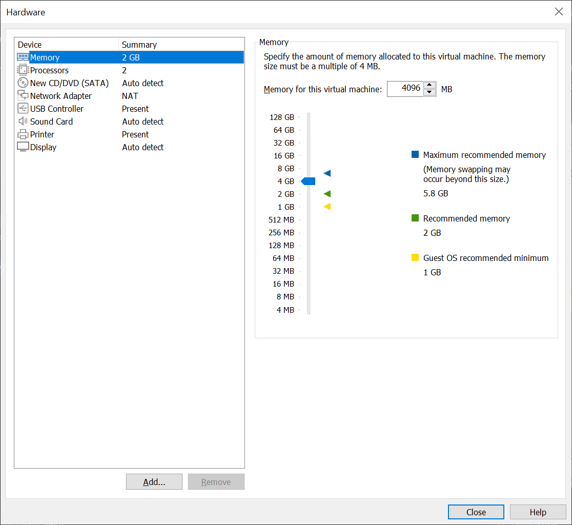

Выьираем образ для установки. Выбираем пункт «Use ISO image file», нажимаем «Browse…».

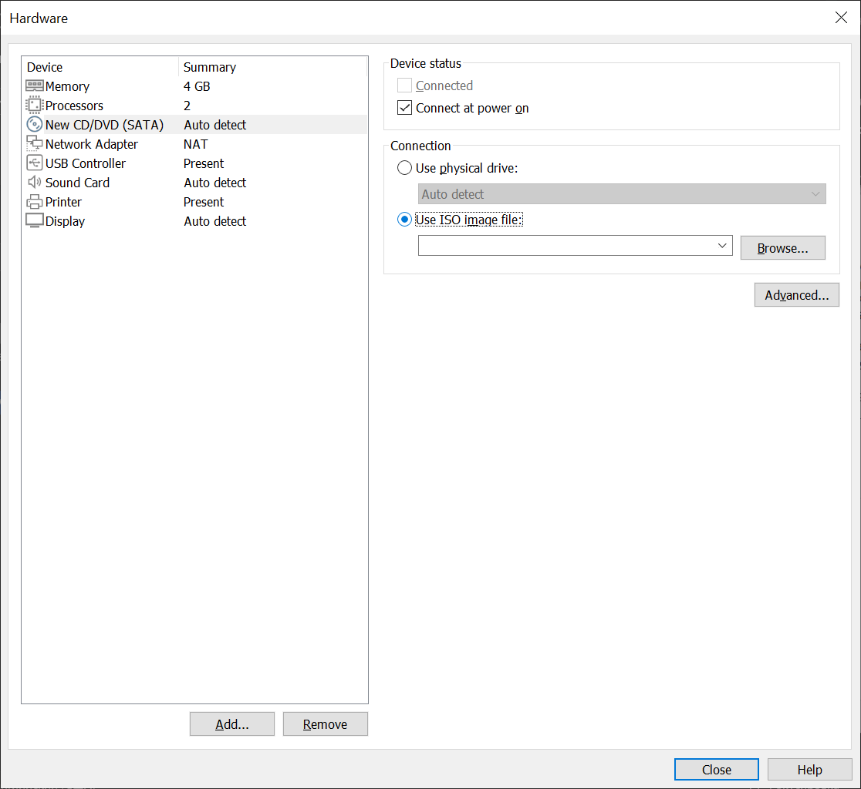

Выбираем файл для установки, нажимаем «Открыть».

Настройки завершены, нажимаем «Close».

Нажимаем «Finish».

Выбираем созданную ОС, нажимаем «Play virtual machine».

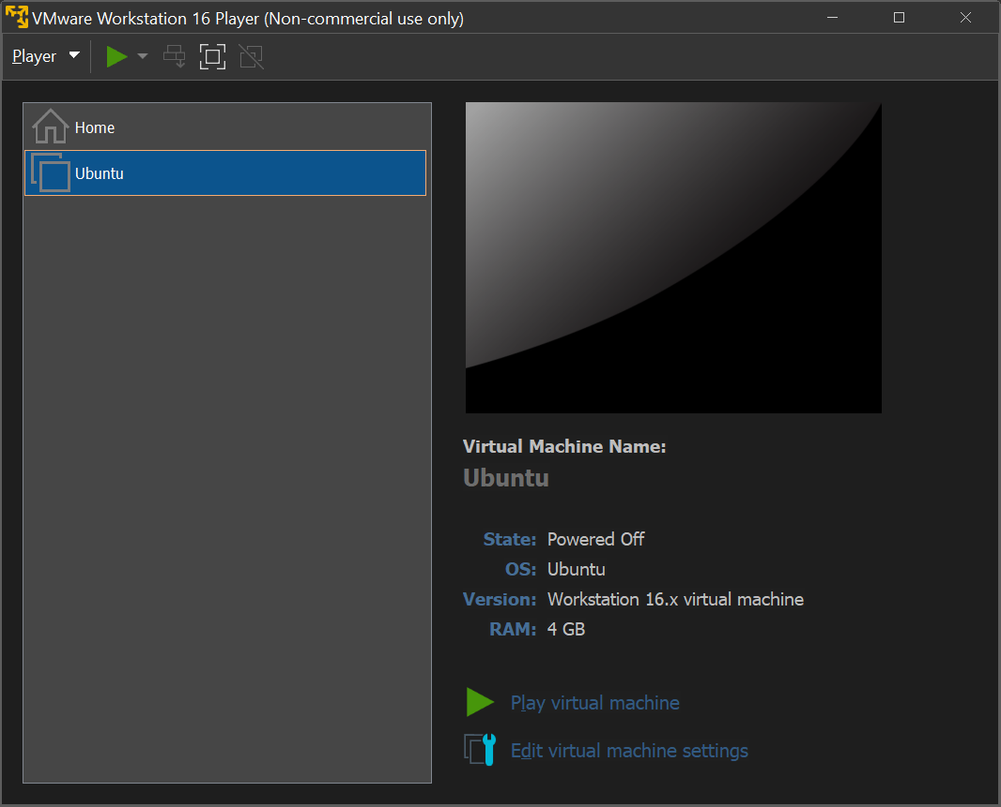

Запускается Ubuntu.

Выбираем Русский язык, нажимаем «установить Ubuntu».

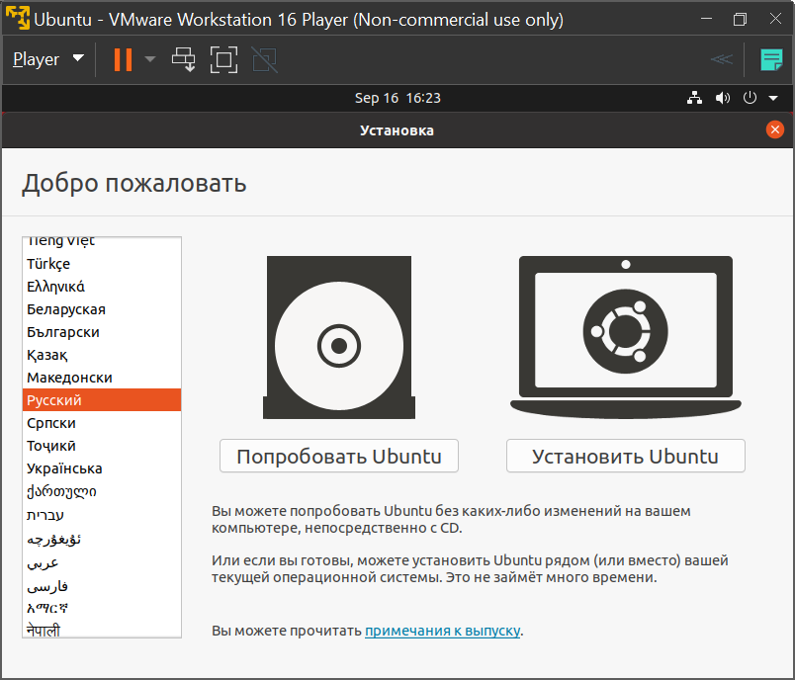

Выбираем «минимальную установку», «загрузить обновления во время установки Ubuntu», нажимаем «Продолжить».

Выбираем город «Krasnodar», нажимаем «продолжить».

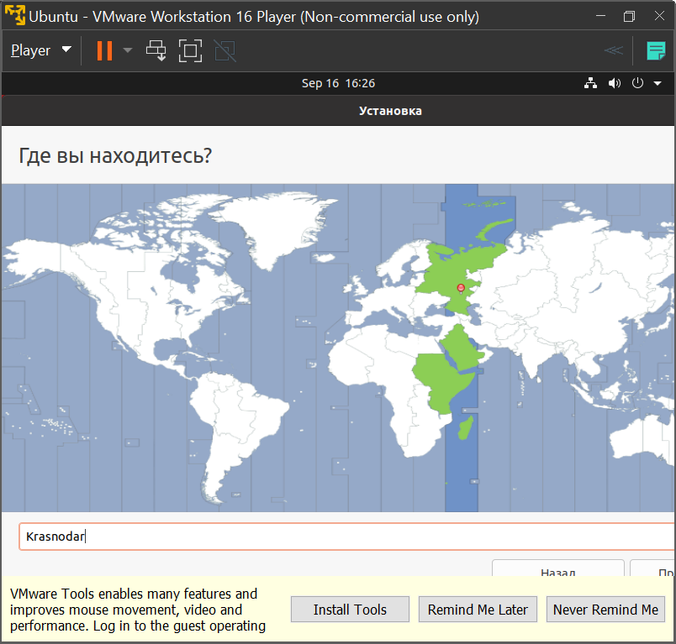

Вводим наше имя, имя, компьютера, пользователя, пароль, нажимаем «Продолжить.»

Начнется процесс установки.

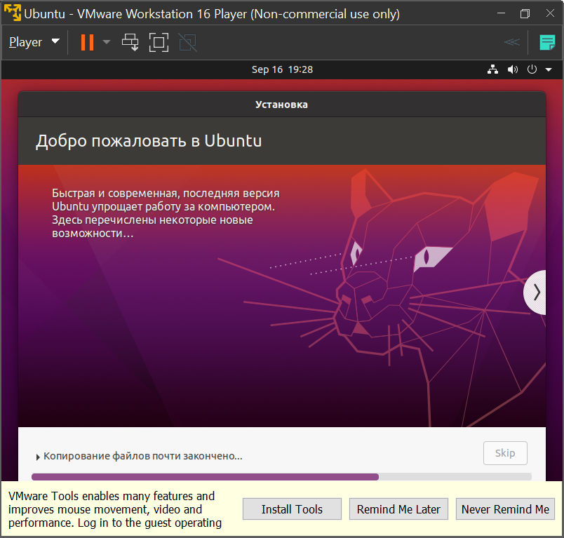

Установка завершена, перезагрузим систему.

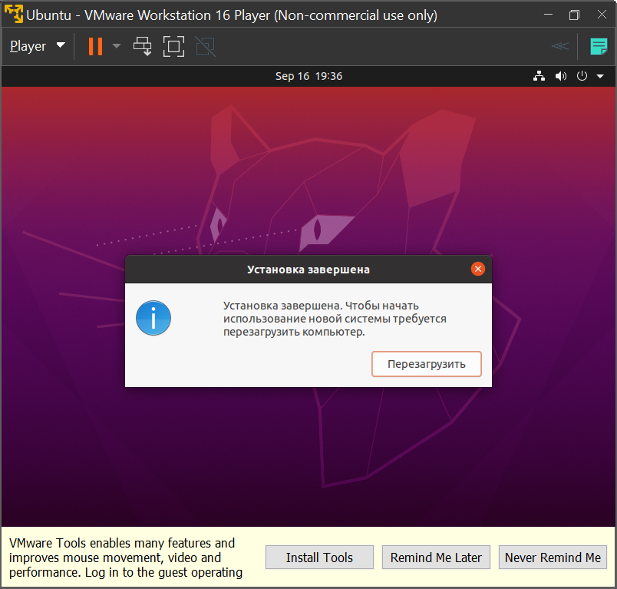

После перезагрузить необходимо установить инструменты для корректной работы Ubuntu в VMWare Workstation pro.

Для этого выполним следующие команды:

sudo apt update

sudo apt -y install open-vm-tools-desktop

На этом процесс установки завершен.

Поставленная цель лабораторной работы: развернуть операционную систему семейства Linux при помощи средств виртуализации (Рекомендация Ubuntu + VMWare workstation) выполнена.